Obrazac broj 1
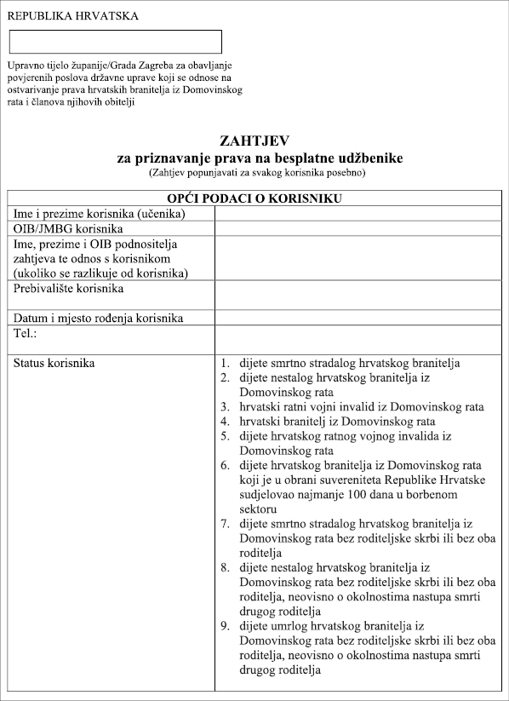
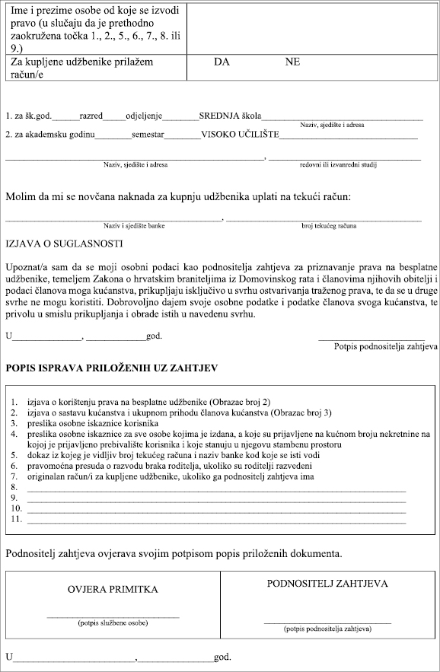

Obrazac broj 2
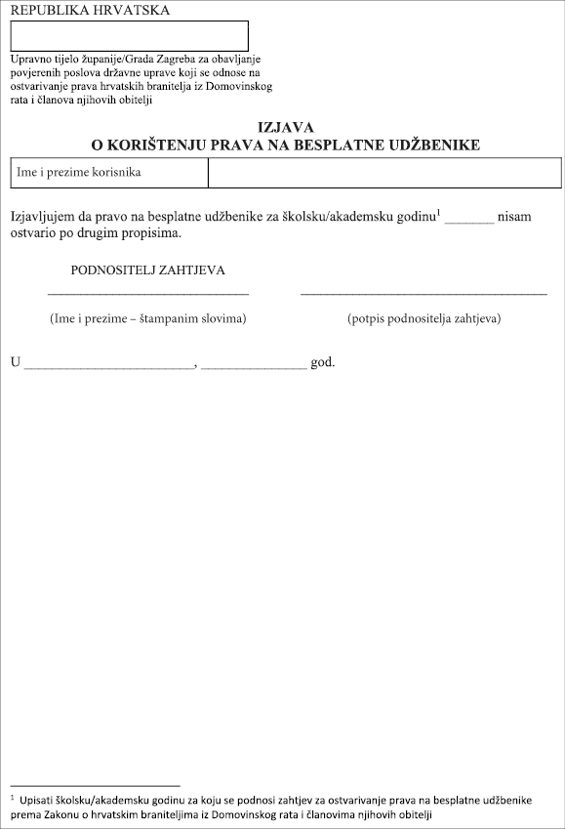

Obrazac broj 3
REPUBLIKA HRVATSKA

Upravno tijelo u županiji odnosno Gradu Zagrebu
PODACI O ČLANOVIMA KUĆANSTVA I UKUPNOM PRIHODU KORISNIKA I ČLANOVA KUĆANSTVA U PRETHODNOJ GODINI
 | Ime i prezime korisnika i članova kućanstva | Korisnik/ Srodstvo ili odnos s korisnikom | OIB | Neto plaća  (ili naknada plaće) | Naknada za stručno osposobljavanje | Naknada po osnovi nezaposlenosti | Mirovina, naknada mirovine, nacionalna naknada za starije osobe | Rodiljna ili roditeljska potpora | Naknada za rad u zatvoru/  kaznionici | Prihod od prodaje pokretnina ili nekretnina | Udomiteljska naknada | Novčana naknada za vrijeme obrazovanja koju isplaćuje HZZ | Prihod od obavljanja samostalne djelatnosti | Ostali prihodi¹ | Ukupno
1
2
3
4
5
6
7
 |  |  |  | PRIHODI KUĆANSTAVA UKUPNO

¹ Drugi porezu podložni prihodi prema dobiti odnosno dohotku koji su služili za osnovicu pri određivanju poreza
Za istinitost i točnost navedenih podataka snosim materijalnu i kaznenu odgovornost, te se obvezujem da ću o svakoj promjeni odmah izvijestiti.
U ____________, _____________ god. |  | _______________________  Potpis podnositelja zahtjeva

